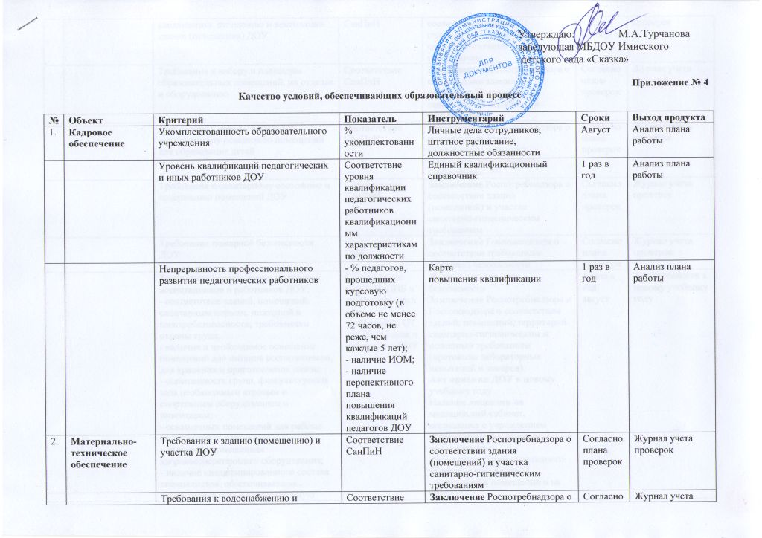
 |  | канализации, отоплению и вентиляции здания (помещения) ДОУ | СанПиН | соответствии здания (помещений) и участка санитарно-гигиеническим требованиям | плана проверок | проверок
 |  | Требования к набору и площадям образовательных помещений, их отделке и оборудованию | Соответствие СанПиН | Заключение Роспотребнадзора о соответствии здания (помещений) и участка санитарно-гигиеническим требованиям | Согласно плана проверок | Журнал учета проверок
 |  | Требования к искусственному и естественному освещению помещений для образования детей | Соответствие СанПиН | Заключение Роспотребнадзора о соответствии здания (помещений) и участка санитарно-гигиеническим требованиям | Согласно плана проверок | Журнал учета проверок
 |  | Требования к санитарному состоянию и содержанию помещений ДОУ | Соответствие СанПиН | Заключение Роспотребнадзора о соответствии здания (помещений) и участка санитарно-гигиеническим требованиям | Согласно плана проверок | Журнал учета проверок
 |  | Требования пожарной безопасности ДОУ | Соответствие ППБ | Заключение Госпожнадзора о соответствии требованиям пожарной безопасности | Согласно плана проверок | Журнал учета проверок
 |  | Требования охраны жизни и здоровья воспитанников и работников ДОУ:  - соответствие зданий, помещений санитарным нормам, пожарной и электробезопасности, требованиям охраны труда;  - наличие и необходимое оснащение помещений для питания воспитанников, для хранения и приготовления пищи;  - оснащенность групп, физкультурного зала необходимым игровым и спортивным оборудованием и инвентарем;  - оснащенных помещений для работы медицинского персонала;  - наличие в помещениях здоровьесберегающего оборудования;  - наличие квалифицированного состава специалистов, обеспечивающих оздоровительную и коррекционную работу с детьми | Соответствие СанПиН, ППБ и электробезопасности,  требованиям ОТ воспитанников и работников ДОУ | Журналы по технике безопасности  Заключение Роспотребнадзора и Госпожнадзора о соответствии зданий, помещений, территорий санитарно-гигиеническим и пожарным требованиям (протоколы лабораторных испытаний и замеров)  Акт приемки ДОУ к новому учебному году  Наличие лицензии на медицинский кабинет,  соглашения с учреждением здравоохранения на медицинское обслуживание  Акты испытания спортивного оборудования, игровых сооружений в помещении и на улице  Акт обследования исправности работы электрооборудования | 1 раза в год  август | Акт готовности к новому учебному году
3. | Информационно-развивающая среда | Требования к РППС ДОУ  - соблюдение принципов;  - комплексное оснащение ВОП:  - организация совместной и самостоятельной деятельности в рамках НОД и режимных моментах;  - организация разнообразной игровой деятельности;  - использование образовательных технологий  деятельностного типа;  - учет полоролевой специфики в организации РППС;  -создание РППС с учетом интеграции образовательных областей | % соответствия | Визуальный осмотр и карта оценки РППС на соответствие принципов ее организации  Наблюдение за организацией образовательной деятельности в группах | 1 раз в год | Анализ плана работы
 |  | Требования к играм, игрушкам, дидактическому материалу, издательской продукции:  - подбор игрушек и оборудования с учетом общих закономерностей развития ребенка на каждом возрастном этапе;  - подбор и соответствие игрушек и оборудования для игровой деятельности санитарно-эпидемиологическим правилам и нормативам, педагогическим и эстетическим требованиям;  - оборудование для продуктивной деятельности (материалы для рисования, лепки, аппликации);  -оборудование для конструирования (строительный материал, детали конструкторов разных видов, бумага разной фактуры и цвета, а также природные и бросовые материалы);  - оборудование для познавательно-исследовательской деятельности (сенсорный материал, природные объекты для исследования их свойств и качеств),  -материалы и оборудование для двигательной активности (оборудование для ходьбы, бега и равновесия, прыжков, катания, бросания, ловли, лазания, ОРУ);  - соответствие техническому регламенту о безопасности продукции для детей | % соответствия | Наличие сертификатов соответствия игрушек  Визуальный осмотр игрушек на предмет соответствия СанПиН 2.4.1.2660-10 (п.6.10, 18.13) | 1 раз в год | Инвентаризационная ведомость
 |  | Требования к оснащению и оборудованию залов (музыкального и физкультурного) | % оснащенности  соответствие принципу необходимости и достаточности | Визуальный осмотр  помещений | 1 раз в год | Инвентаризационная ведомость
 |  | Требования к ИКТ в сфере дошкольного образования | % оснащенности  соответствие требованиям безопасности | Визуальный осмотр  Паспорт на ТСО | 1 раз в год | Инвентаризационная ведомость
4. | Медицинское сопровождение и питание | Медицинское обслуживание воспитанников в ДОУ | Соответствие СанПиН | Медицинские карты детей  Наличие лицензии на медицинский кабинет | 1 раз в год | Анализ плана работы
 |  | Качество проведения санитарно-гигиенических, эпидемиологических профилактических мероприятий; | Соответствие СанПиН | Визуальный осмотр  помещений | Регулярно, внепланово | Журналы проведения генеральных уборок,  журнал контроля санитарного состояния ДОУ
 |  | Требования к формированию и наполняемости групп | Соответствие СанПиН | Анализ документации ДОУ | 1 раза в год | Приказы о комплектовании, доукомплектовании, табель посещаемости
 |  | Требования к прохождению медицинского осмотров, санминимума персонала | Соответствие СанПиН | Медицинские книжки | 1 раз в год | Акт готовности ДОУ к новому учебному году
 |  | Требования к организации питания воспитанников, контроль за качеством готовой продукции | Соответствие СанПиН | Десятидневное меню,  Ежедневный отбор проб готовой продукции | Осенне-зимний и весенне-летний периоды | Журнал бракеража скоропортящейся и готовой продукции, ежемесячный контроль калорийности пищи,  контроль качество пищи
 |  | Требования к организации сохранения и укрепления здоровья детей в ДОУ:  -диагностика состояния здоровья воспитанников;  - оценка эффективности оздоровительной работы;  -отслеживание динамики показателей здоровья воспитанников (общего показателя здоровья; показателей заболеваемости органов зрения и ОДА);  -отслеживание пропусков  по болезни, часто болеющих детей;  -оценка эффективности работы по профилактике  травматизма детей;  -процент заболеваемости воспитанников | Соответствие СанПиН | Документация фельдшера ФАП  Визуальный осмотр  Профилактический осмотр медицинскими специалистами района  Справка фельдшера  Положение по ТБ, инструкции  ежедневный осмотр территории, беседы с родителями | 1 раз в год  2 раза в год  2 раза в год  По факту болезни  регулярно | Журнал здоровья воспитанников  Оперативный и тематический контроль  Журнал посещений специалистами района  Журнал соматических заболеваний  Журнал регистрации несчастных случаев
5. | Информационно-методическое  обеспечение | Информационное обеспечение образовательного процесса в электронной форме:  -управление образовательным процессом;  - создание электронных таблиц, презентаций, текстов;  - использование интерактивных дидактических материалов, образовательных ресурсов;  - проведение мониторинга результатов освоения ООП ДОУ; |  | Визуальный осмотр методического кабинета, информационно-методических ресурсов | 1 раз в год | Анализ плана работы
 |  | - качество методического обеспечения образовательного процесса  -наличие методической службы (региональной, муниципальной, ДОУ)  - создает условия для повышения профессиональной компетентности педагогов (ППК) |  | Анализ учебно-методической документации учреждения | 1 раз в год | Анализ плана работы
 | Психолого-педагогическое обеспечение | Формирование профессионального взаимодействия педагогов с детьми |  | Образовательная программа ДОУ;  Анализ календарно-тематических планов педагогов |  | Анализ плана работы
 |  | Сохранение психического здоровья воспитанников |  | Анализ образовательной программы и плана работы педагогов, учебно-методической документации |  | Анализ плана работы
 |  | Обеспечение преемственности с примерными ООП начального общего образования | Готовность выпускников к школе | Диагностика итоговых результатов освоения Образовательной  программы ДО, психологическая диагностика по программе Н. Семаго, М. Семаго «Скрининг – обследование готовности к школьному обучению» | апрель | Анализ плана работы
 |  | Удовлетворенность родителей качеством дошкольного образования | Наличие положительных отзывов | анкетирование родителей | 1 раза в год | Анализ плана работы
 |  | Открытость информации о реализуемых основной и дополнительных программах и о результатах самообследования | Наличие сайта ДОУ | публикации | 1 раз в год | Сайт ДОУ  Публичный доклад  Отчет о результатах самообследования
7. | Финансовое обеспечение |  | - % выполнения сметы расходов | Смета расходов | 1 раза в год | Ежеквартальный контроль

